|  |  |  |
| --- | --- | --- |
|  |  | |
| **SỞ GD&ĐT TP.HCM**  **TRƯỜNG THPT DƯƠNG VĂN DƯƠNG**  **TỔ: GIÁO DỤC CÔNG DÂN** | | **CỘNG HÒA XÃ HỘI CHỦ NGHĨA VIỆT NAM**  **Độc lập – Tự do – Hạnh phúc** | |

   Tp.HCM, ngày 16 tháng 10 năm 2021

**BÁO CÁO CHUYÊN ĐỀ**

**“TUYÊN TRUYỀN AN TOÀN GIAO THÔNG ĐƯỜNG BỘ”**

**Năm học 2021 - 2022**

**Căn cứ:**

- Văn bản 3083/GDĐT-TrH vào ngày 23/9/2020 hướng dẫn thực hiện giáo dục ngoài giờ lên lớp và các hoạt động trải nghiệm năm 2020-2021.

- Dựa vào Kế hoạch giáo dục năm học 2021 – 2022 của Trường THPT Dương Văn Dương và tình hình thực tế của nhà trường trong năm học 2021– 2022;

Tổ Bộ môn GIÁO DỤC CÔNG DÂN xây dựng kế hoạch ngoại khóa chuyên đề an toàn giao thông trong năm học 2021 – 2022 với các nội dung cụ thể sau đây:

Sau khi lập kế hoạch, chuẩn bị nội dung và thực hiện tuyên truyền cho học sinh là ban cán sự lớp toàn khối 10, tổ GDCD tổng hợp báo cáo như sau:

**1. Hình thức**

- Tổ GDCD Trường THPT Dương Văn Dương đã tổ chức triển khai Chuyên đề: Tuyên truyền An toàn giao thông đường bộ, như sau:

Tổ chức tuyên truyền, phổ biến về chuyên đề: Tuyên truyền An toàn giao thông đường bộ vào lúc 8h00 đến 9h30, ngày 16/10/2021. **Địa điểm:** meet.google.com, **Link tham gia:** [**https://meet.google.com/vbo-fjqs-ceg?pli=1&authuser=0**](https://meet.google.com/vbo-fjqs-ceg?pli=1&authuser=0) **, ID đường link tham gia: vbo-fjqs-ceg**

- Tuyên truyền qua webs của nhà trường;

**2. Nội dung tuyên truyền**

- Giới thiệu về chuyên đề an toàn giao thông đường bộ. Khởi động với 5 câu hỏi đố vui.

- Sơ lược về thực trạng an toàn giao thông; về số vụ tai nạn, số người bị thương, tử vong ở nước ta do tai nạn giao thông hàng năm.

- Quy định cơ bản của Luật giao thông đường bộ đối với trẻ vị thành niên. (Phương tiện lưu thông và tham gia lưu thông đúng quy định đối với học sinh).

- GV Thầy Trịnh Công Lên chia sẻ về vấn đề an toàn giao thông của học sinh Nhà trường trong năm học vừa qua. Học sinh nói lên suy nghĩ, cảm nhận của bản thân khi tham gia giao thông hàng ngày.

- Trò chơi trả lời 10 câu hỏi tình huống, sa hình và trắc nghiệm; gọi học sinh trả lời nhận phần quà;

- Kết thúc chuyên đề, nhắn nhủ đến học sinh đầu cấp;

- Sử dụng các clip, hình ảnh, chia sẻ câu chuyện thực tế và trò chơi có nội dung liên quan đến Luật an toàn giao thông đường bộ đề tạo không khí sôi nổi, kết nối và tương tác giữa HS - HS, HS - GV tham gia chuyên đề;

**3. Kết quả**

- Qua phổ biến, tuyên truyền chuyên đề “Tuyên truyền An toàn giao thông đường bộ” tại Trường THPT Dương Văn Dương, toàn thể học sinh Trường THPT Dương Văn Dương đều quan tâm, nâng cao nhận thức của mình, giúp học sinh nâng cao hiểu biết về “Luật giao thông đường bộ”, nắm được thực trạng an toàn giao thông của nước ta nói chung và TP.HCM nói riêng. Hiểu rõ các hậu quả mà tai nạn giao thông gây ra, qua đó giáo dục học sinh tinh thần tự giác thực hiện đúng “Luật giao thông đường bộ” trong quá trình tham gia giao thông để bảo vệ sức khỏe, tính mạng cho chính mình và những người xung quanh;

- Giúp cho học sinh điều chỉnh hành vi và có thái độ đúng đắn khi tham gia giao thông, tạo môi trường giao thông trật tự, an toàn, văn minh, thân thiện, từng bước hình thành “văn hóa giao thông” cho học sinh;

- Chuyên đề “Tuyên truyền An toàn giao thông đường bộ” trở thành đợt sinh hoạt ngoại khóa ngoài giờ lên lớp sâu rộng, tích cực trong Nhà trường, qua đó các em đã trang bị cho mình các kiến thức cơ bản về Luật An toàn giao thông đường bộ để tự bảo vệ bản thân khi tham gia giao thông trong đời sống hàng ngày.

**HÌNH ẢNH MINH CHỨNG**

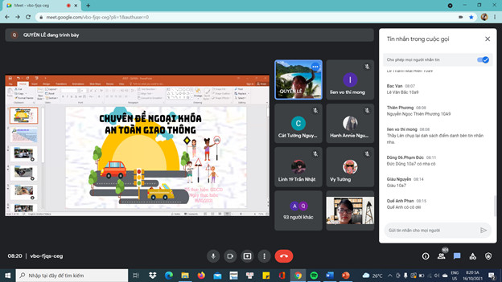

**ĐIỂM DANH VÀ GIỚI THIỆU CHUYÊN ĐỀ**

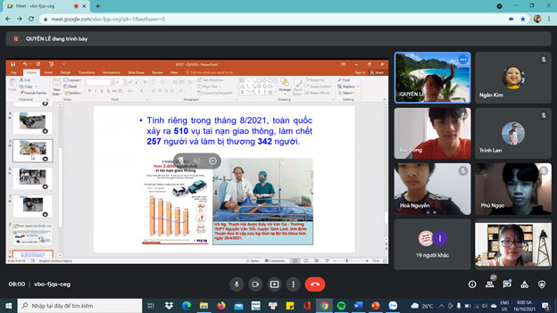

**THỰC TRẠNG TAI NẠN GIAO THÔNG VÀ CÂU CHUYỆN THỰC TẾ**

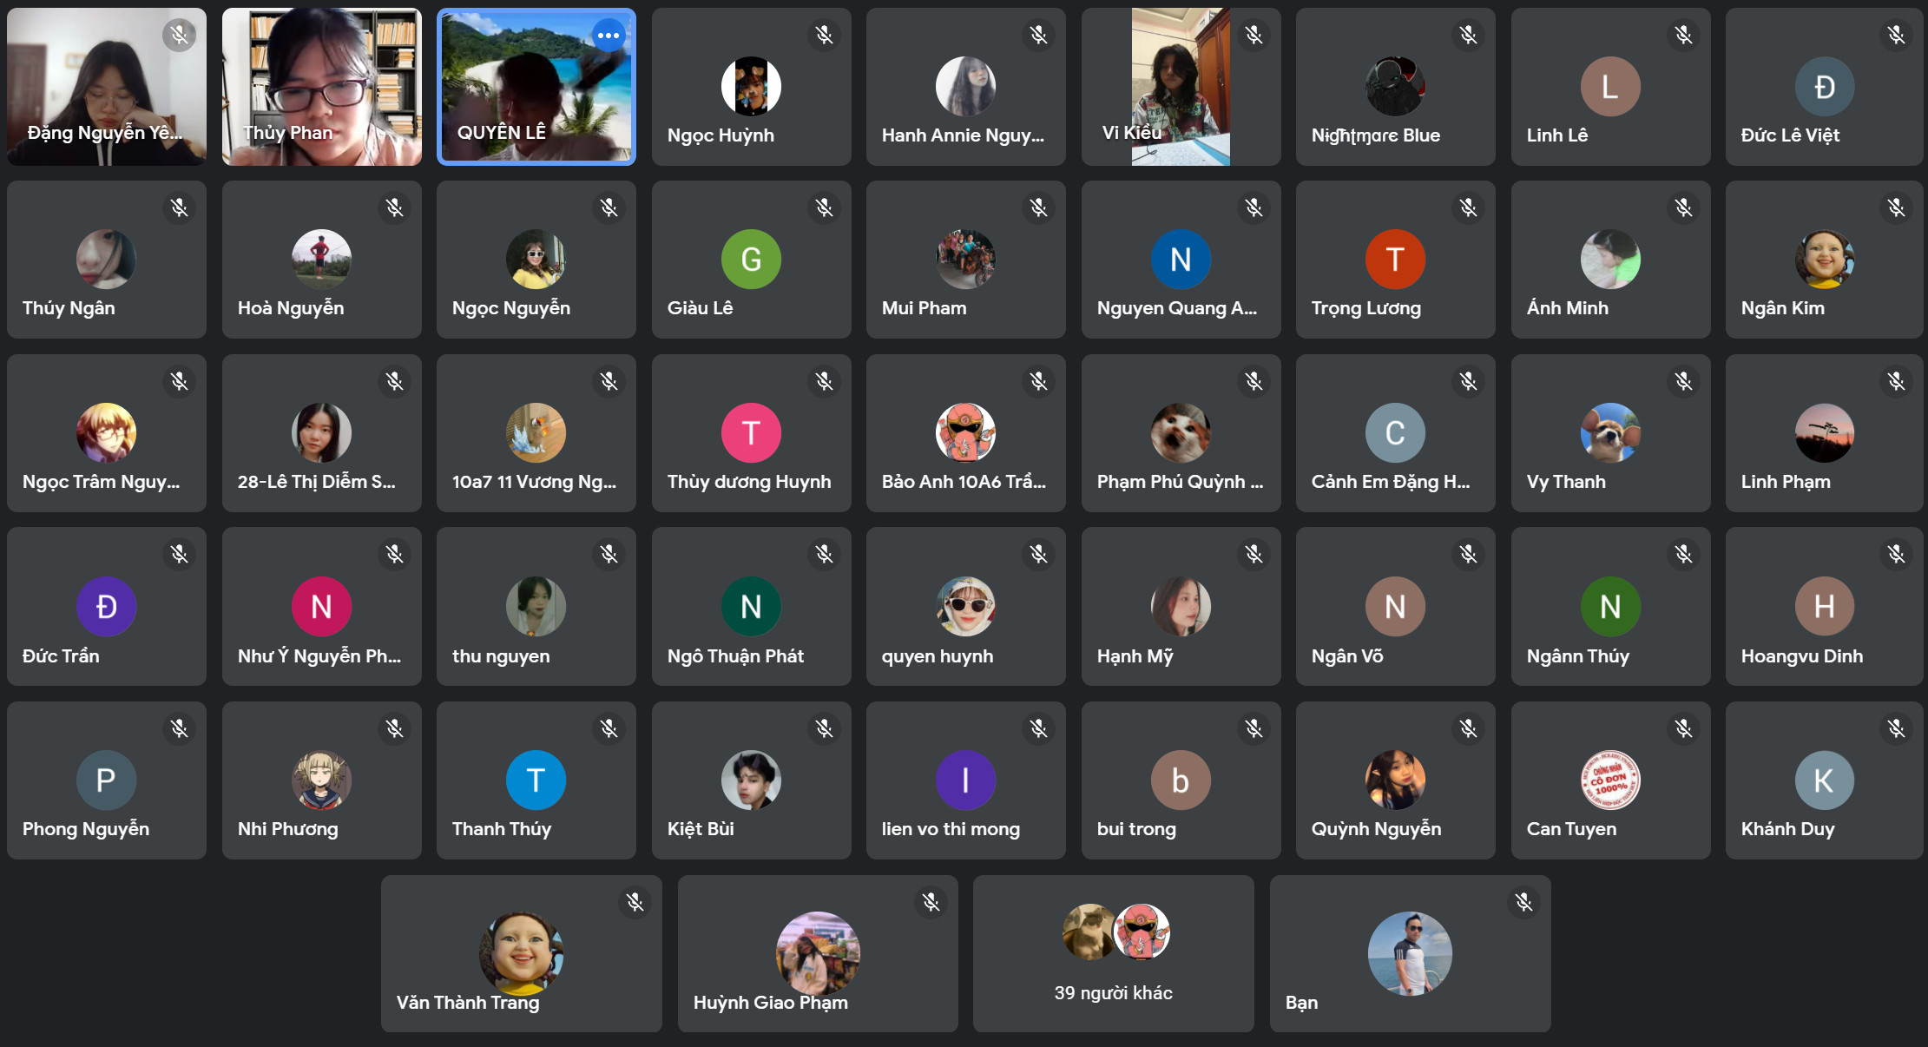

**TƯƠNG TÁC TÍCH CỰC TỪ CÁC HỌC SINH THAM GIA**

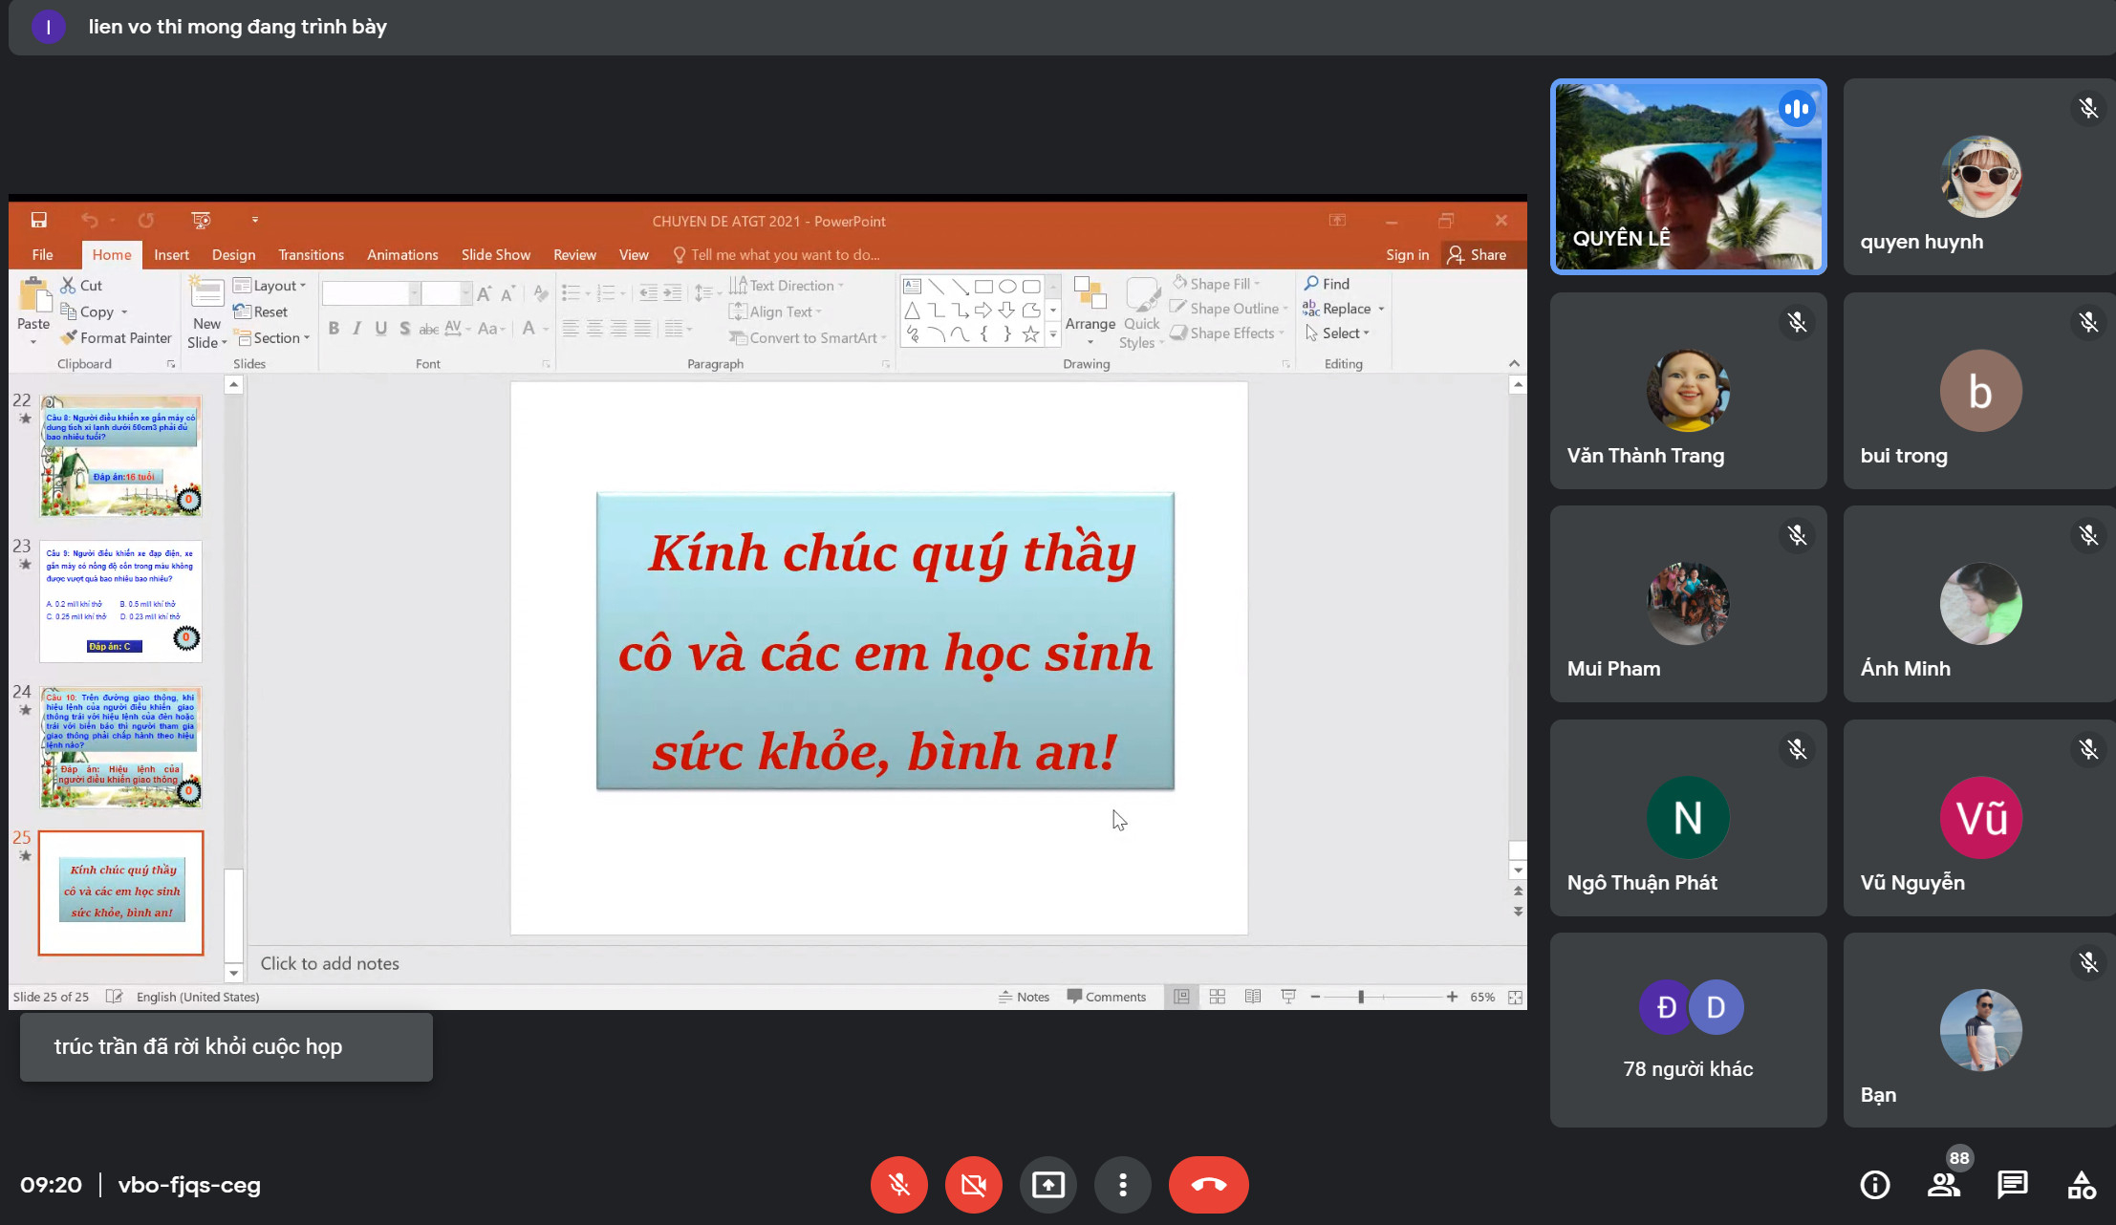

|  |  |
| --- | --- |
| **Duyệt của BGH** | **NGƯỜI BÁO CÁO**  **Võ Thị Mộng Liên** |

**KẾT THÚC CHUYÊN ĐỀ**